Олимпиада по окружающему миру для 4-ых классов
Станция “Эрудит”
1.Домашнее насекомое. ______________________________________________________________
2. Птица, ходящая под водой. _________________________________________________________
3. Кто без крыльев летает? ___________________________________________________________
4. Медовое дерево. ___________________________________________________________________
5. Самый чистоплотный зверёк._______________________________________________________
6. Домик бобра. ______________________________________________________________________
7. Кто кукует у кукушки? _____________________________________________________________
8. Какая охота всегда разрешена в лесу? ________________________________________________
9. Птица, выводящая зимой птенцов. ___________________________________________________
10. Какое травянистое растение зацветает первым? ______________________________________
11. Сколько ног у паука? ______________________________________________________________
12. Кто такой сохатый? _______________________________________________________________
13. Дерево – королева тайги. ___________________________________________________________
14. Пернатая кошка. __________________________________________________________________
15. Какую траву любят кошки? ________________________________________________________
16. В каком месяце бывают “черёмуховые холода”? ______________________________________
17. Какое дерево называют “спичечной королевой”? _____________________________________
18. Песчаный крокодил. _______________________________________________________________
19. У какой рыбы обезьяний хвост? ____________________________________________________
20. Кто, кроме насекомых, растения опыляет? __________________________________________
3. “Отгадай слово”.
Выбери те полезные ископаемые, которые встречаются в Московской области
Е– каменный уголь
Р – гранит
О – фосфорит
Д – сланцы
Б – золото
И – бокситы
К – железная руда
Н – торф
А – извястники

4.Какие из перечисленных рек протекают по территории нашей области. Подчеркни их.
1.Волга. 2.Днепр. 3.Пахра. 4.Обь. 5.Нева. 6.Енисей.7.Москварека. 8.Свирь.
5.В каких природных зонах обитают эти охраняемые животные. Укажи стрелками.
АРКТИКА СМЕШАННЫЕ ЛЕСА
ТУНДРА СТЕПЬ
ТАЙГА ПУСТЫНЯ
Ушастый ёж
Дрофа
Зубр
Розовая чайка
Журавль – красавка
Тигр
Станция “Краеведческая”
1.Определи правильное названия птиц .исправь ошибки в названиях
1.___глушарь__________________2.__какушка__________________3._харока___________________
4.__синица___________________5.____пилинак_________________6._журафль___________________
7.___снепирь__________________
2.Кто в этой группе лишний? Подчеркни. Почему?
Водомерка, плавунец, гладыш, гребляк, богомол.
__________________________________________________________________
3.Какие из лесных птиц зимуют в наших лесах?Подчеркни.
Дятел, поползень, сойка, синица, клёст, дрозд,кукушка, пищуха.
4.Если ты встретишься в лесу со змеёй, как определить – гадюка это или уж?
__________________________________________________________________
5.Распредели растения по ярусам, записывая их номера.
Деревья________________ 1.сосна 2.кислица 3.ель4.голубика
Кустарники________________ 5.берёза 6.брусника 7.ландыш8.дуб
Кустарнички_______________ 9.черника 10.пролеска11.орешник
Травянистые растения_____________ 12.ветреница 13.волчье лыко

6.Отгадай кроссворд.
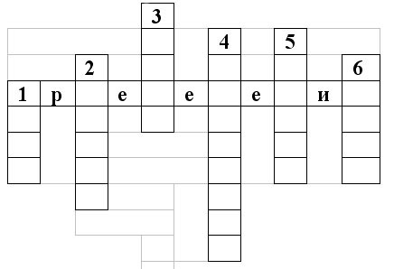
1.Подземный житель.
2.Самый чистоплотный зверёк.
3.Животное почвы.
4.Водяной клоп.
5.Враг белки.
6.пушной зверёк.
7. Найди слова. Какие ягоды можно собрать в лесу и положить в эту корзину? Запиши их.
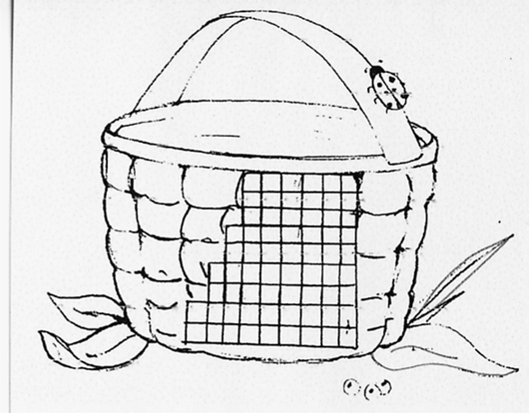
Станция “Экологическая”
1.Что в переводе означает слово “экология”? Подчеркни правильный ответ.
- Наука об атмосфере;
- Наука о доме;
- Наука об окружающем мире;
- Наука о здоровье.
2.Что такое “экосистема”? Подчеркни правильный ответ.
- Система знаний об экологий;
- Система экологических знаний;
- Взаимодействие живых организмов между собой и с окружающей средой;
- Взаимодействие живых организмов только друг с другом.
3.Что в экологии называют “невидимыми нитями”? Подчеркни правильный ответ.
- Взаимодействие человека с природой;
- Цепи питания;
- Параллели и меридианы.
4.Виды утилизации мусора. Выбери самый экологически чистый способ.
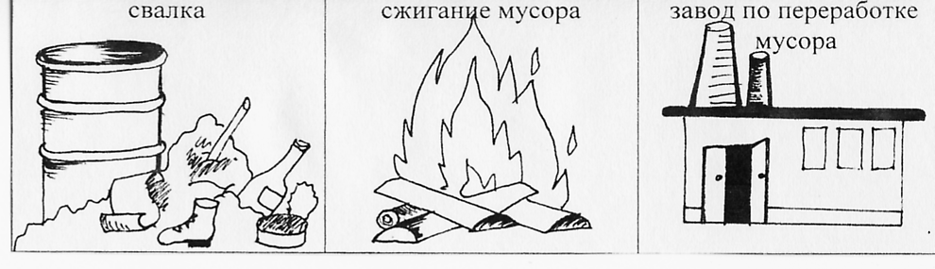
5.Экологические цепи питания. Заполни пропущенные звенья.
(_______)----------(_______)----------ЛИСА
(_______)--------СЛИЗЕНЬ--------(_______)
ТРАВА------------(________)-------(_______)
6. а) Составив слово, вы поймёте, где можно увидеть этих животных в наше время.
А В Д Е З И К Н О П _____________________________
б) Напиши названия животных обитающих в наших лесах
1)_____________________________ 2)_____________________________
3)_____________________________ 4)_____________________________
5)_____________________________ 6)_____________________________
7.Определи какой злак идёт на производство следующих круп. Соедини стрелками.
Злак Крупа
Пшеница Пшено
Гречиха Перловая
Просо Манная
Овёс Рис
Рис Греча
8.Назови экологический знак и объясни его.
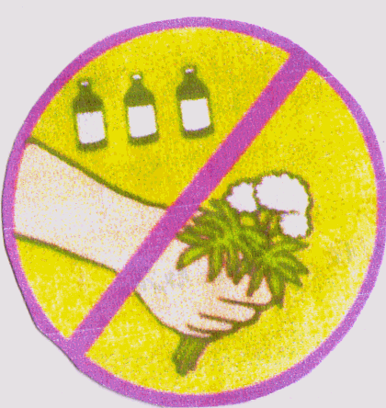
__________________________________________________________________________________________
__________________________________________________________________________________________
__________________________________________________________________________________________

Ответы.
Станция “Краеведческая”
1. 1.Синица. 2.Сорока. 3.Дятел. 4.Снегирь. 5.Клёст.6.Чайка. 7.Скворец. 1-7 б.
2. Богомол. 1 б.
3. Дятел, поползень, сойка, синица, клёст, пищуха. 2б.
4.Оляпка. 1 б.
5.По двум жёлтым (оранжевым) пятнам по бокам головы (уж). 2 б.
6.Деревья: 1, 3, 5. 8.
- Кустарники: 11, 13.
- Кустарнички: 4. 6. 9.
- Травянистые растения: 2, 7, 10. 12. по 2 балла за группу.
7.1)Крот, 2)барсук, 3)червь. 4)водомерка, 5)куница,6)белка. 1 – 6 б.
8) Малина, рябина, калина, черника, ежевика,брусника, голубика, костяника, земляника. 1 – 9 б.
Станция “Эрудит”. От 1 до 20 баллов.
1) пчела; 11) 8 ног;
2)оляпка; 12)лось;
3)паук осенью на паутине; 13)лиственница;
4)липа; 14)рысь;
5)барсук; 15)мята (валериана);
6)хатка; 16)май;
7)самец; 17)осина;
8)фотоохота; 18)варан;
9)клёст; 19)морской конёк;
10)мать-и-мачеха; 20)летучие мыши, колибри.
Станция “Экологическая”
1.Наука о доме. 1 б.
2.Взаимодействие живых организмов между собой и окружающей средой. 1 б.
3.Взаимодействие человека с природой. 1 б.
4.Завод по переработке мусора. 1 б.
5. Осина-заяц-лиса; капуста-слизень-жаба;трава-кузнечик-птица. 1 – 3 б.
6.а)Заповедник. 1 б.
б) 1.тигр, 2.орёл, 3.морж. 4.гепард, 5.фламинго, 6.зубр.1 – 6 б.
7.Пшеница – перловая, манная. Гречиха – греча.Просо – пшено. Рис – рисовая. 5 б.
8.Не собирать лекарственные растения. Собирать лекарственные растения будем только в тех местах, где их много. Часть растений оставим в природе. 2 балла.
Станция “Географическая”
1. 1)тропа; 2)мост; 3)ручей; 4)овраг; 5)сад. 5 – 6 б.
Почва. Плодородие. + 1 балл.
2. 1)каменный уголь; 2)песок; 3)глина; 4)торф; 5)газ;6)гранит. 6 б.
3.Гранит (Р), фосфорит (О), сланцы (Д), бокситы (И),торф (Н), известняк (А).
РОДИНА. 3 б.
4.Волхов, Нева, Луга, Свирь. 1- 2 б.
5.Тундра – розовая чайка; тайга – тигр;смешанные леса – зубр; степь – журавль-красавка,дрофа; пустыня – ушастый ёж. 5 б.

